**Klasa IV**

**Klasa IV – MATEMATYKA**

W celu utrwalenia materiału proszę o wykonanie zadań:

a) podręcznik strona 143 zadanie 5,

b) podręcznik strona 143 zadanie 6.

Rozwiązania można przesyłać na adres: hoffwoj@poczta.fm

Gdyby sobie dzieci z czymś nie radziły liczę na Państwa pomoc. Jeśli któreś zadanie okaże się niezrozumiałe dla dzieci, to mogą je pominąć.  
Dziękuję za wyrozumiałość.

W razie dodatkowych pytań proszę przesyłać na adres e-mail: [hoffwoj@poczta.fm](mailto:hoffwoj@poczta.fm)

**RELIGIA- KLASA IV**

Drodzy Rodzice ! Proszę by dzieci przeczytały w podręczniku temat 43, 44 str.100 – 103 oraz wykonały zadania w ćwiczeniach- str. 88 – 91.

UWAŻAJCIE NA SIEBIE I NIE ZAPOMINAJCIE O MODLITWIE !

Wszelkie pytania proszę kierować na adres – iwonajagodzinska@ gmail.com

**JĘZYK NIEMIECKI - KLASY IV**

Drodzy uczniowie w ramach utrwalenia materiału proszę wykonać zadania z przesłanych kart pracy oraz możecie wykonać zadania w zeszytach ćwiczeń, które nie zostały wykonane dotychczas.

Ćwiczenia na kartach pracy mają polecenia w języku niemieckim, ale myślę, że dacie radę domyślić się co należy zrobić. Podobne zadania wykonywaliśmy na lekcjach. Jeśli czegoś nie będziecie w stanie zrobić, nic nie szkodzi. Próbujcie!

Ze względu na zaistniałe okoliczności, możemy kontaktować się mailowo. Wszelkie pytania proszę kierować pod adres: [*eprzestacka@wp.pl*](mailto:eprzestacka@wp.pl)

Proponuję korzystać również z dostępnych w Internecie gier i ćwiczeń językowych, możecie miło spędzić czas, ucząc się. Odwiedźcie poniższe przykładowe strony:

<https://quizlet.com/de>

<https://babadum.com/play/?lang=3&game=1>

<https://www.german-games.net/de/deutsch-themen>

<https://merula.pl/jezyk-niemiecki/>

<http://www.kurs-online.com/poczatk/a1/a1.html>

Możecie również poczytać blogi o języku niemieckim np.:

<https://blog.tyczkowski.com/>

<https://jezykowyprecel.pl/niemieckie-slownictwo/>

**TECHNIKA KLASA IV**

Proszę dokończyć makietę skrzyżowania strona 58

Proszę o wykonanie zadania strona 59 "Czy już potrafisz ? " karty do gry

Proszę o wykonanie ćwiczeń

strona 60 ćwiczenie 1

strona 61 ćwiczenie 2

**WYCHOWANIE FIZYCZNE**

<https://www.youtube.com/watch?v=kC7iE0JEZQA>

<https://www.youtube.com/watch?v=lJn9NDL8E8A>

**Język polski kl. IV**

**Moi kochani uczniowie:**

**Przesyłam Wam zadania do wykonania. Nie są trudne. Liczę też, że rodzice Wam pomogą.**

1. Przeczytaj krótki tekst na str. 198 pt. " Cecylka Knedelek". Następnie wykonaj w zeszycie zad. 2a). Pamiętaj, żeby pisać pełnymi zdaniami. Skorzystaj z wybranego słownictwa z ramki ze str. 200.

2. Opisz siebie (zadanie 3 str. 200) według podanego w zadaniu wzoru. Pamiętaj o akapitach. Zadanie, jeśli możesz, prześlij mi na e-maila: malgosiaszymczak@tlen.pl (do piątku).

3. Wykonaj zad. 10. a) w ćwiczeniach na str. 93 ("Pisownia wyrazów z "u")

Ponadto obejrzyj w ciągu dwóch tygodni następujące filmy: "Charlie i fabryka czekolady" oraz "Magiczne drzewo". Oba filmy są na cda. Postaraj się zrobić notatki z filmów. Będą potrzebne, gdy będziemy omawiać powyższe lektury.

**Przyroda klasa. IV**

1. „Obszary i obiekty chronione”
2. Podsumowanie działu „Poznajemy krajobraz najbliższej okolicy”.

Przeczytanie tematów z podręcznika i uzupełnienie ćwiczeń dla uczniów.

**Zadanie z muzyki dla kl. IV**

Przepisz nuty do zeszytu, podpisz je i zagraj na flecie.

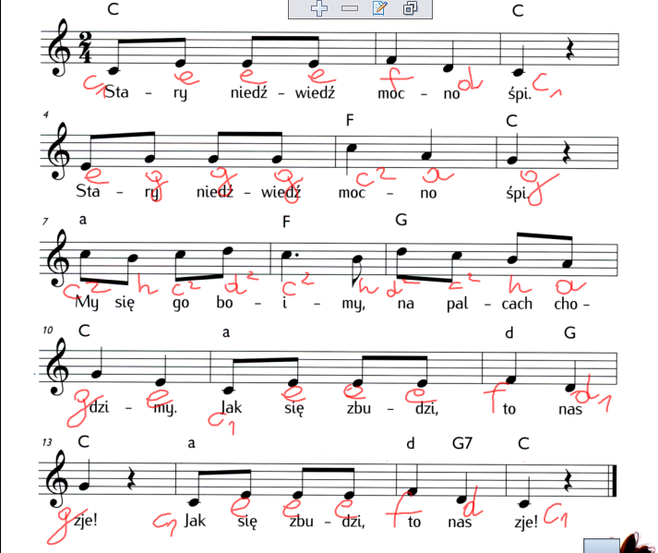

W razie pytań lub chęci wykonywania dodatkowych zadań z muzyki proszę o kontakt e -mail: mroz.ewelina@op.pl

Pozdrawiam

Ewelina Mróz

**HISTORIA KL.IV**

1. Proszę o utrwalenie materiału: podręcznik (str.77-81), temat: „Tadeusz Kościuszko – dowódca powstania”
2. Proszę o przeczytanie tematu: „Józef Wybicki i hymn Polski” (str. 82-86) oraz wykonanie pisemnie w zeszycie przedmiotowym ćw. 1., 2., str.85, „Praca z infografiką”